PSIHOEDUKACIJA O DJEČJOJ ANKSIOZNOSTI- za dijete
Svatko od nas ponekad je pod stresom te se može osjećati zabrinuto i napeto, primjerice kada pripremamo nešto važno kao što je školski ispit ili sportsko natjecanje. Obično se osjećamo bolje kada se suočimo sa onim što nas brine. No ponekad su neugodni osjaćaji toliko jaki, često nam se javljaju te izgleda da jako dugo traju. Ponekad ne možemo naći jasan razlog tim osjećajima i to je upravo ono što običan strah razlikuje od ove pojave koju nazivamo tjeskoba. Svako dijete tijekom svog odrastanja susreće se sa anksioznošću i stoga te ona ne razlikuje od ostalih! Bitno je naučiti kako pobijediti anksioznost i to ćeš ovdje naučiti!

Kada se bojiš ili si anksiozan, obično primječuješ brojne promjene u svojem tijelu; srce ti ubrzano kuca, dlanovi ti se znoje, teško dišeš i sl. To se tvoje tijelo priprema na bijeg ili suočavanje i borbu sa zastrašujućom situacijom. Stoga se ne moraš bojati!

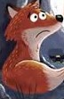
Da li su ti neki od navedenih osjećaja poznati? Zaokruži ih!
-osjećaj žarenja u licu -leptirići u trbuhu
-želiš ići na toalet
-suha usta -znojni dlanovi
-knedla u grlu
-srce brže kuca -magli ti se vid
-glavobolja
-teško dišeš -drhtav glas

Da li se i ti možeš sjetiti neke situacije koja u tebi izaziva anksioznost?
Pokušaj sada popuniti magični krug! Koje misli ti se javljaju, koje emocije doživljavaš, što činiš?

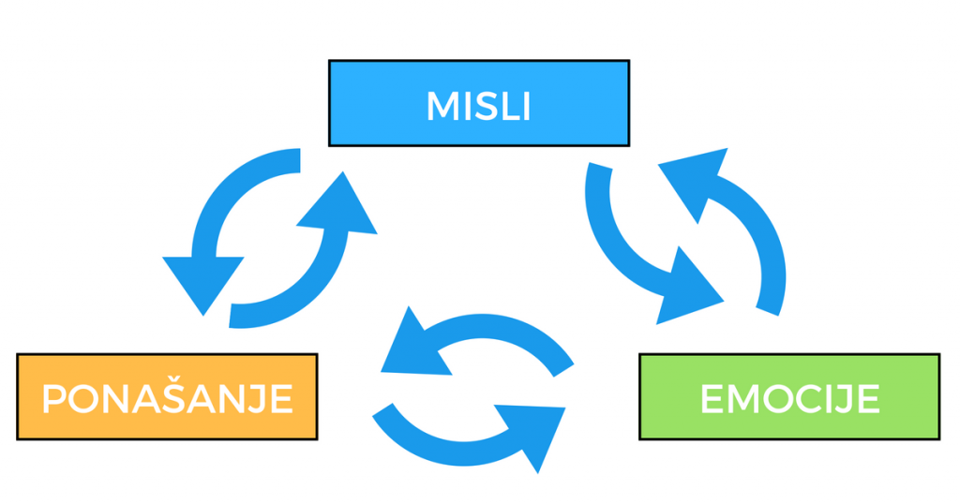
Naše misli stvaraju osjećaje! Osjećaji utječu na ponašanje! Ponašanje potvrđuje misli!
Zabilježi svoju misao na termometru u djelu skale koliko jako vjeruješ u tu misao!

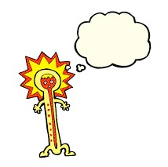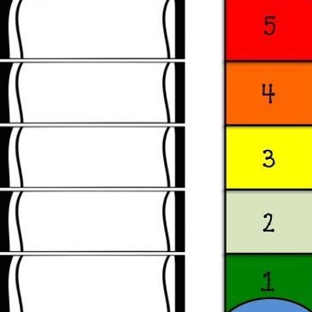

Neugodni osijećaji koji se javljaju uz anksioznost ponekad te mogu spriječavati da činiš stvari koje bi volio činiti. Stoga je korisno naučiti kako pobijediti anksioznost.

Nauči se odmoriti!
-to možeš činiti na razne načine ali zapamti: -ne postoji jedan način kontrole anksioznosti

-različite metode mogu biti korisne u različito vrijeme
-važno je da pronađeš način koji tebi odgovara.

Fizička aktivnost!
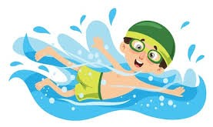
Trčanje, brzo hodanje, plivanje mogu ti pomoći da se riješiš anksioznosti i bolje se osjećaš.

Druge aktivnosti!

Jedan od načina relaksacije je zaokupirati se nečim drugim poput druženja s prijateljima,
čitanje knjige, gledanja TV-a, sviranje instrumenta, slušanje muzike.

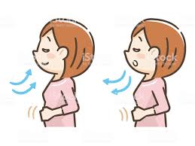
Kontrola disanja! Metoda koja ti može brzo pomoći! Možeš ju koristiti bilo gdje a da
drugi ne primjete što radiš.

„Polako napravi duboki uzdah. Zadrži dah pet sekundi te izdahni.“
Nakon nekoliko puta primjetiti ćeš kako vraćaš kontrolu nad tijelom i
osjećaš se mirnije.

Moje opuštajuće mjesto! Razmišljaj o mjestu iz snova. To može biti neko mjesto na kojem si bio ili se

razmišljajući pretvaraš da si tamo. Zamisli sliku i učini ju stvarnom misleći o
zvuku valova, mirisu mora, toplini sunca.
Što više vježbaš, više će ti pomoći!

Stani, planiraj i kreni!
Koristi svjetla semafora u planiranju kako ćeš se nositi sa svojim problemom!
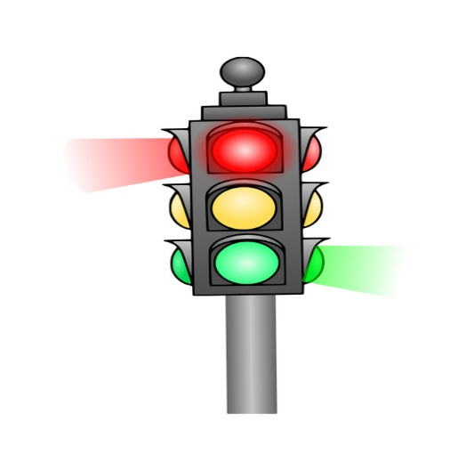

STANI. Što je tvoj problem?
PLANIRAJ. Koje su tvoje mogućnosti?
KRENI. Kada ćeš ih isprobati?

Nekoliko savjeta za tebe:
-Radi male korake! -Pokušaj se suočiti s onim što te brine umjesto da to izbjegavaš!

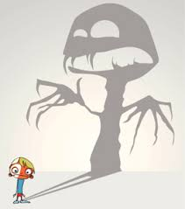

Ne zaboravi se na kraju pohvaliti! Zaslužio si!!!

